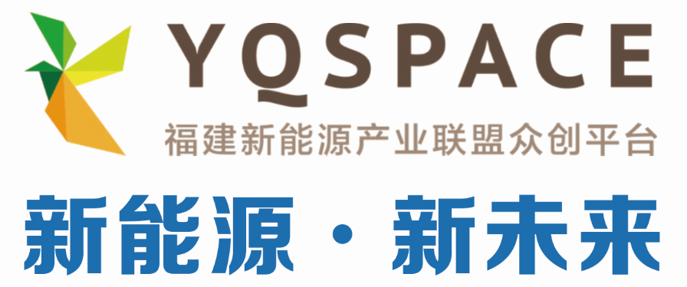
第三届中国（福建）大学生新能源产业创新创业大赛
活动简介
一、活动背景
为培养具有国际性创新人才，提升大学生在环保与新能源开发、利用方面的研究能力和创新能力，增强对环保与新能源开发、利用领域研究现状和最新进展的了解，为大学生提供学术交流和企业合作的平台，现决定开展第三届中国（福建）大学生新能源产业创新创业大赛。深入落实国家对新能源的支持和发展，提高我国高校对于新能源科技研究的热情和大学生新能源科技人才，为海峡两岸大学生提供一个互动交流的平台，推动中国制造走向中国创造, 为保护环境贡献一份力量！
二、大赛名称、主题
大赛名称：第三届中国（福建）大学生新能源产业创新创业大赛
大赛主题：创新能源、引领未来
三、大赛时间、地点
大赛时间：2016年1月- 4月
大赛地点：厦门国际会展中心
（第五届海西（厦门）国际新能源产业博览会期间）
四、大赛组织机构
指导单位：福建省经济和信息化委员会 福建省科学技术厅
厦门市经济和信息化局 厦门市科学技术局
主办单位：厦门大学能源研究院 福建省新能源科技产业促进会
厦门市大学生创业促进会
承办单位：YQSPACE福建新能源产业联盟众创平台
厦门市新媒体产业促进会 厦门东方华艺文化传播有限公司
五、大赛内容
（一）参赛对象与形式 ：
以福建省高校学生为主，各参赛队的学生必须来自同一个学校，且每名队员不得同时加入多个参赛队；同时欢迎年龄在35周岁以内（含35周岁）的大学毕业生（大专、本科、硕士、博士生）参加。参赛形式以团队的形式进行比赛：各参赛队的学生必须来自同一个学校，且每名队员不得同时加入多个参赛队伍。（每队最多四人代表团队）
（二）参赛作品类型：
（1）LED及新光源照明、新能源汽车、太阳能风能、生物质能、智能电网及电力设备、新技术新材料、绿色建筑与智慧城市建设相关技术产品、海洋能、潮汐能、水能、地热能等能源领域技术产品。
（2）环保与节能减排：节能、环保、绿色、有机、低碳、健康等类产品与项目。
（三）参赛报名和作品提交：
报名提交方式：登入大赛微官网http://www.xmnee.com
点击“YQSPACE福建新能源产业联盟众创平台”进行报名，通过官网提交相关材料。
1.报名阶段
参赛队需要在报名时提交
- 与参赛作品相关的图片
- 与作品相关文字材料说明
- 团队信息
- 决赛阶段
参赛队需要在决赛时提交相关展示作品

（四）评分标准：
本次比赛作品的分数通过评审团对作品的评估产生，评审团的评估标准主要由三大块组成：
- 根据作品本身所传达的理念评分。
评审团根据参赛队伍作品所传达的理念是否符合新能源、新构想、新生活的主题进行评分。
- 根据作品在现实社会的实用性评分。
在符合本次比赛理念的基础上，综合作品的实用性与可操作性，对参赛作品的实用性方面进行评分。
3.在符合本次比赛理念的基础上，依据作品的创新性对参赛作品的创新性方面进行评分。
六、奖项设置
评审团以评审标准评从预赛参赛作品中评选出30个优秀作品入围决赛，并最终从入围决赛的作品中评选出最后三个奖项。
（一）奖金设置：
1.一等奖（1名）奖励现金10000元
2.二等奖（2名）奖励现金5000元
3.三等奖（5名）奖励现金2000元
（二）组委会帮助其申请专利
（三）安排与相关企业对接合作
（四）YQSPACE福建新能源产业联盟众创平台资本对接、技术指导、
免费工位等服务
（五）大赛获奖项目可优先推荐参与第二届中国（厦门)大学生创新创业大赛
附件：赛事内容安排表
第三届中国（福建）大学生新能源产业创新创业大赛
大  赛  内  容 | 口号：创新能源、引领未来 | 大赛口号
大  赛  内  容 | 时间：2016年1月- 4月 | 活动时间
大  赛  内  容 | 地点：厦门国际会展中心  （第五届海西（厦门）国际新能源产业博览会期间） | 活动地点
大  赛  内  容 | 登入大赛网http://www.xdqn.cn/xny | 官网报名
大  赛  内  容 | （1）LED及新光源照明、新能源汽车、太阳能风能、生物质能、智能电网及电力设备、新技术新材料、绿色建筑与智慧城市建设相关技术产品、海洋能、潮汐能、水能、地热能等能源领域技术产品。  （2）节能、环保、绿色、有机、低碳、健康等类产品与项目。 | 参赛范围
大  赛  内  容 | （一）奖金设置：  1.一等奖（1名）奖励现金10000元  2.二等奖（2名）奖励现金5000元  3.三等奖（5名）奖励现金2000元  （二）组委会帮助其申请专利  （三）安排与相关企业对接合作  （四）福建新能源产业联盟众创平台资本对接、技术指导、免费工位等服务  （五）大赛获奖项目可优先推荐参与第二届中国（厦门)大学生创新创业大赛 | 奖项设置
赛  程  安  排 | 大赛启动：2016年1月16日  举行大赛启动仪式，开始报名。 | 已启动
赛  程  安  排 | 报名阶段：2016年1月16日 - 4月1日  向各大院校/企业发送邀请函，通过官网进行报名统计。
赛  程  安  排 | 初赛阶段：2016年4月5日 - 4月8日  评审组从所有报名项目中评选出30个项目进入决赛。  初赛时参赛团队不需要到现场。
赛  程  安  排 | 决赛/颁奖阶段：2016年4月12 - 15日  进入决赛的参赛选手将参加作品展示介绍和现场答辩，确定获奖名单并现场进行颁奖。参赛团队需在11日下午之前到达比赛地点，时间地点另行通知。
组委会联系地址：厦门湖里区宝拓大赛906 联系方式：0592-5505669

